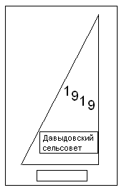
ДАВЫДОВСКОГО СЕЛЬСОВЕТА ПРИТОБОЛЬНОГО РАЙОНА СЕЛЬСКИЕ НОВОСТИ
Печатный орган Администрации Давыдовского
сельсовета, Давыдовской сельской Думы
Крещение Господне – 19 января 2023 года
Дорогие жители Давыдовского сельсовета,
православные христиане!

От всей души поздравляю вас со светлым и радостным праздником - Крещением Господним! Каждый из нас встречает этот большой христианский праздник с благодатным ощущением духовного очищения и радости. Величие этого божественного события вдохновляет на праведные дела, напоминает нам о милосердии, справедливости, любви к ближним.
Это один из самых почитаемых и долгожданных праздников для всех православных христиан. Он дарит надежду и любовь, способствует духовному обогащению и единению.
Искренне надеюсь, что заветы добра и мира, лежащие в основе православия, всегда находят поддержку у каждого жителя района.
В этот радостный праздничный день искренне желаю вам щедрой Божьей благодати, духовного воодушевления, твердости душевных и телесных сил на долгие годы. Мира и согласия в вашей жизни! Крепкого здоровья и долголетия, радости, добра и благополучия!

С уважением, Глава Давыдовского сельсовета: Иванов Василий Иванович

Меры безопасности в период празднования

Крещения Господне

Праздник Богоявления или Крещения Господня, наравне с праздником Пасхи, является древнейшим христианским праздником. Посвящен он крещению Господа Иисуса Христа в реке Иордан. Одной из традиций в день Крещения Господня является купание в проруби в ночь на 19 января. В этот день тысячи людей устремляются к освященным источникам. Во избежание несчастных случаев и травм при нахождении в ледяной воде, ГИМС МЧС России по Курганской области напоминает гражданам об правилах безопасности при купании в прорубях:
Если у вас возникнет желание искупаться в проруби, то купайтесь только в специально предназначенных для этого местах.
Перед купанием в проруби, необходимо разогреть тело, сделав разминку.
К проруби необходимо подходить в удобной, нескользкой и легкоснимаемой обуви.
Окунаться лучше всего по шею, не замочив голову, чтобы избежать рефлекторного сужения сосудов головного мозга.
Не заходите в воду в состоянии алкогольного опьянения, ведь алкоголь способствует расширению кровеносных сосудов, вследствие чего увеличивается теплоотдача организма и возможно наступление быстрого переохлаждения.
Помните, что пребывание в ледяной воде незакаленных людей может привести к общему переохлаждению организма. Поэтому пребывание в проруби более одной минуты нежелательно.
Если с вами ребенок, не оставляйте его без присмотра вблизи реки, убедитесь, что лед, на который вы выходите, достаточно крепкий.
После окунания разотритесь махровым полотенцем и наденьте сухую одежду.
Для укрепления иммунитета и снижения возможности переохлаждения необходимо выпить горячий чай.
Запрещается:
- употребление спиртных напитков в близи купели;
- нарушать общественный порядок;
- не выходить самовольно на лед большими группами;
- запрещен выезд автотранспорта на лёд.
Перед купанием проконсультируйтесь у врача.
Не следует лезть в ледяную воду людям со слабым сердцем, бронхо-легочными заболеваниями, склонным к спазмам сосудов.
Пусть Ваш праздник будет радостным, приятным, а главное – безопасным!

Купели планируются:
- с. Глядянское - р. Глядяна;
- с. Чернавское - р. Черная;
- с. Утятское - р. Тобол.

Госинспектор ГИМС МЧС России по Курганской обл. Островских С.Г.

#Новости Давыдовской сельской библиотеки

Уважаемые односельчане!
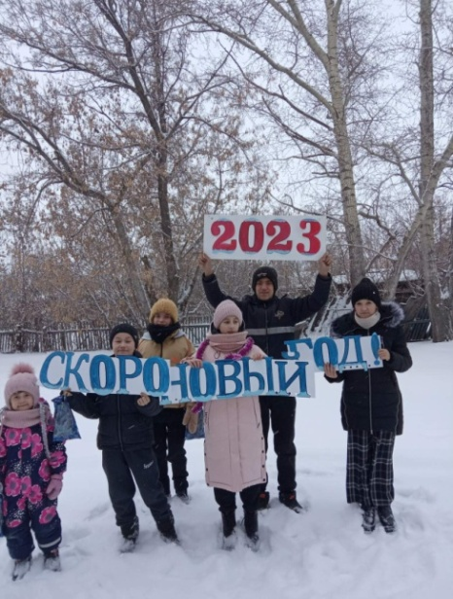
Давыдовская сельская библиотека поздравляет всех со светлым праздником Крещения Господнего! Хотелось бы пожелать в этот светлый день, внутреннего спокойствия, теплоты в вашем доме, счастья в каждом дне. Пусть чистая, крещенская вода омоет и унесёт с собой все беды, печали и болезни. Пусть принесёт с собой крепкое здоровье и чистоту мыслей. Мирного неба вам над головой!
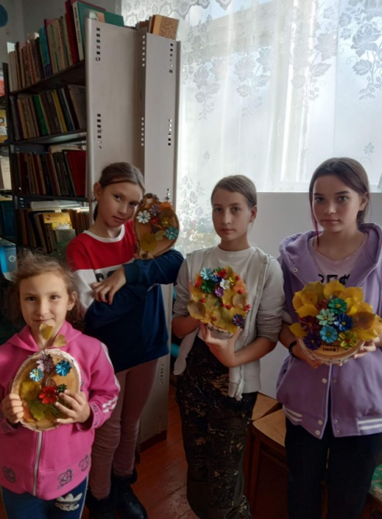
А теперь немного о работе библиотеки в прошедшем году. Очень сложно работать, когда в селе нет школы, совсем мало детей. Но работники культуры не унывают! Библиотека всегда рада приходу гостей, а особенно детей. Вот они то и являются моими основными посетителями. В прошедшем году у нас было немало успехов и достижений. И всё это благодаря моим постоянным помощникам: Корепиной Кристине, Порохиной Ксюше и Юле, Урцеву Никите, Шмакову Артёму, Трофимовым Диме и Андрюше, Кондрашкиной Карине. Эти ребята участвуют в разных акциях и конкурсах, читают на камеру стихи, сказки, рисуют рисунки. Трофимов Андрей занял первое место в областном конкурсе рисунков «Я рисую мир». Ксюша Порохина заняла первое место в районном конкурсе «Я и дорога». Ребята получили дипломы победителей. Юля Порохина, Никита Урцев, Кристина Корепина получили районные грамоты участников акции «Читаем сказки». Наша библиотека заняла первое место в районном конкурсе «Библиотечный клуб – центр неформального общения». На занятиях в кружке «Лепилка», который работает при библиотеке, ребята создают своими руками красоту. Делают подарки ко дню отца и матери. А на новогоднюю ёлочку сделали смешных снеговичков и множество снежинок.
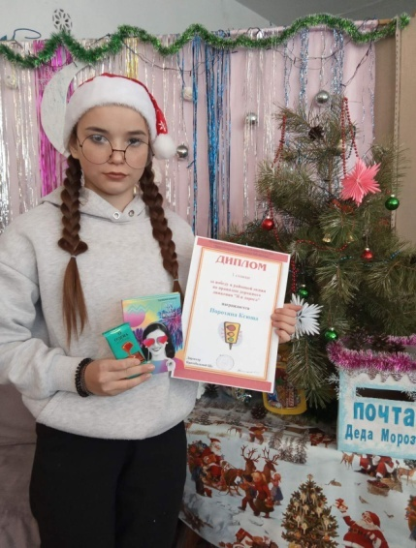
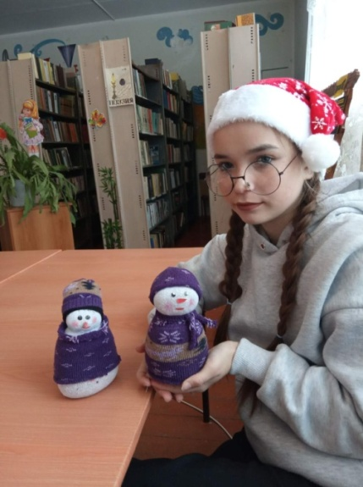
Ещё активным помощником библиотеки, уже многие годы является Тупикина Л. М. Сколько душевных стихов в её исполнении прочитано!
Также хочется поблагодарить неравнодушных жителей села, которые приняли участие в сборе тёплых вещей, для ребят, которые находятся в зоне СВО. Было собрано много тёплых носков и сладостей. Это - Емполова В.А., Попова З.Е., Герасимова Д.И., Трофимова Ю.А., Бирюков А.А.
Библиотека ждёт своих читателей!

С уважением, библиотекарь Давыдовской сельской библиотеки: Бирюкова Светлана Викторовна

#Новости Давыдовского СДК

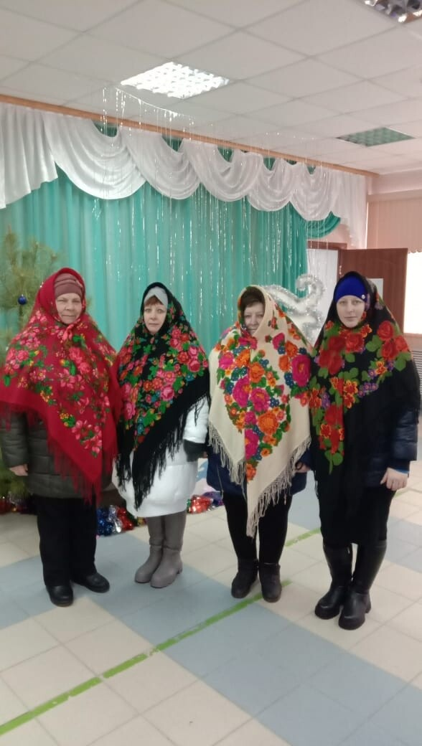
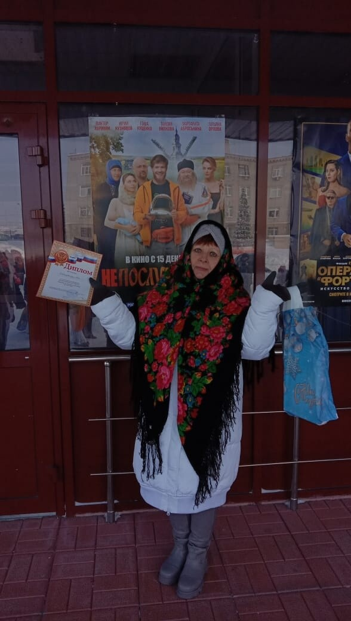
Новый год – самый любимый и долгожданный праздник всех детей и взрослых, которые с нетерпением ждут в каждом доме, к нему долго и тщательно готовятся. Вот и мы не остались в стороне. В Давыдовском СДК прошли новогодние праздники как для детей так и для взрослого населения. На новогоднем празднике для детей присутствовали Глава Притобольного района Д.А.Спиридонов, первый заместитель Главы Притобольного района С.А.Комогоров, руководитель учреждений культуры Притобольного района А.И.Носов. Поздравили ребятишек с Новым годом и предстоящими каникулами, ребятишкам были вручены сладкие призы.
В праздничные новогодние дни работники Дома культуры подготовили и провели различные мероприятия. Участниками художественной самодеятельности была разыграна сказка «Как Дед Мороз Снегурку выбирал» и множество других мини-сценок. Накануне Рождества мы приняли участие в районной фольклорной ярмарке «Зимние забавы», откуда вернулись как всегда не с пустыми руками.
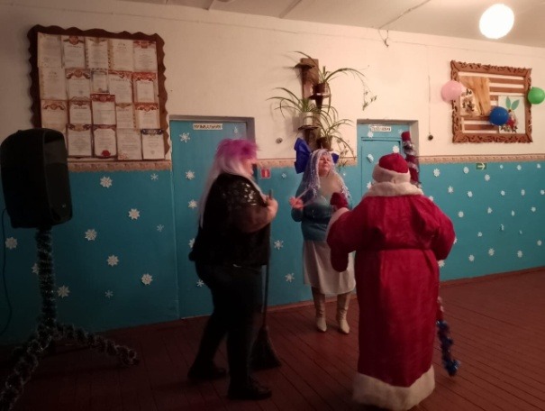
Хочется выразить огромную благодарность тем жителям нашего села, кто в преддверии новогодних праздников создают атмосферу сказки, добра, волшебства, тем самым, украшая свои дома. Это Семеновы А.Ю. и С.Н., Коваленко И.С., Герасимовы И.Е. и Д.И., Колычевы Н.Н. и Н.В. Огромные слова признательности говорим тем людям, кто помогает проводить наши мероприятия: С.Н.Семенова, Н.В.Тимофеева, Л.М.Тупикина, Н.Н.Колычева, Г.А.Юрковлянец. Спасибо огромное за оказанную спонсорскую помощь А.Ю.Семенову.
Мы от чистого сердца поздравляем наших односельчан с Крещением Господнем. Пусть ваша жизнь озарится сиянием небесных благ и душевным покоем. Пусть Господь пошлет вам чистоту и восстановление физических и душевных сил. Мира нам всем, понимания и уважения друг к другу, а мы вас будем ждать на все наши последующие мероприятия.

Директор Давыдовского СДК Н.Васильева.
#Новости Патраковского клуба
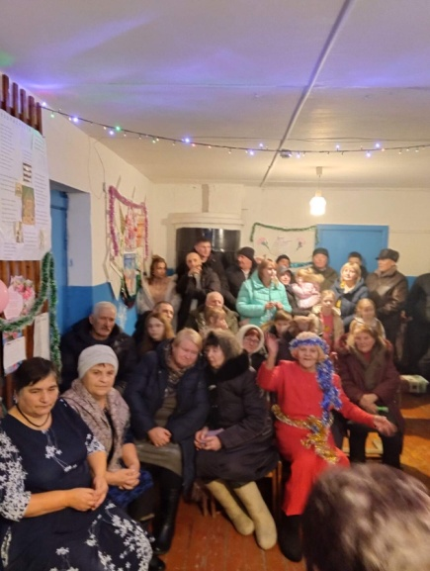
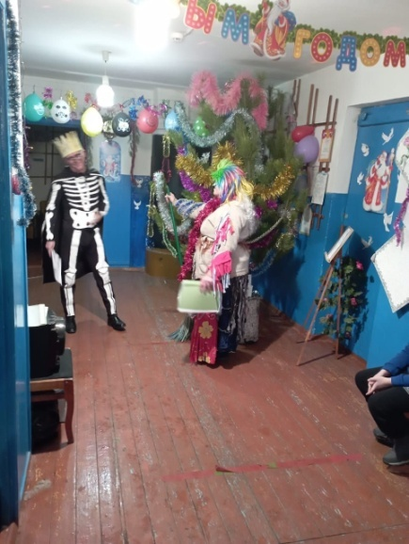
Закончен 2022 год, подведены итоги,
Все трудности остались позади,
И к новому пути ведут дороги,
Который предстоит всем нам пройти.

Пусть Новый год порадует событиями,
И сбудется всё то, что не сбылось.
Успехами, признаниями, открытиями.
Всё получилось чтобы, удалось.

Стабильности, решений положительных,
Благополучие и радость снова ждут,
И действий самых правильных, решительных.
На счастье Новый год пусть принесёт!
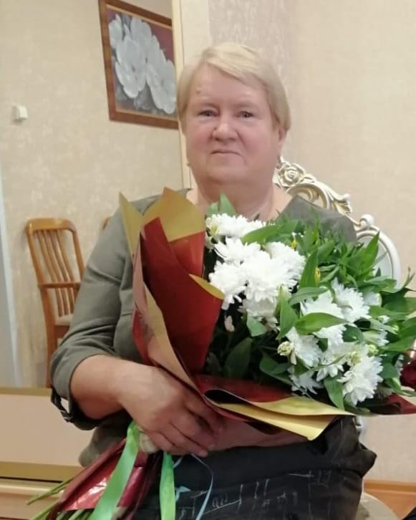
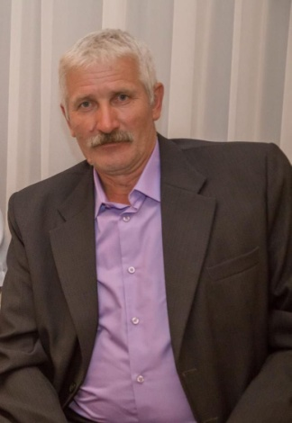
Благодарим за участие в новогоднем празднике Нестерову Л.В., Ильтякову О., Нестерова Н., Агафонову Г., Захарову Н.
В январе юбилей отмечает Захаров В.И. – 60 лет, Прокопьева Ф.П. – 70лет.
Пусть жизнь дарит тысячи счастливых возможностей, и каждая из них будет использована на все сто. Счастья, удачи, благополучия! С ДНЁМ РОЖДЕНИЯ!!!

Газета учреждена решением Давыдовской сельской Думы № 25 от 09.11.2006 г.
Периодичность 1 раз в квартал. Тираж 250 экземпляров, № 1. Дата выпуска: 20.01.2023 г.

